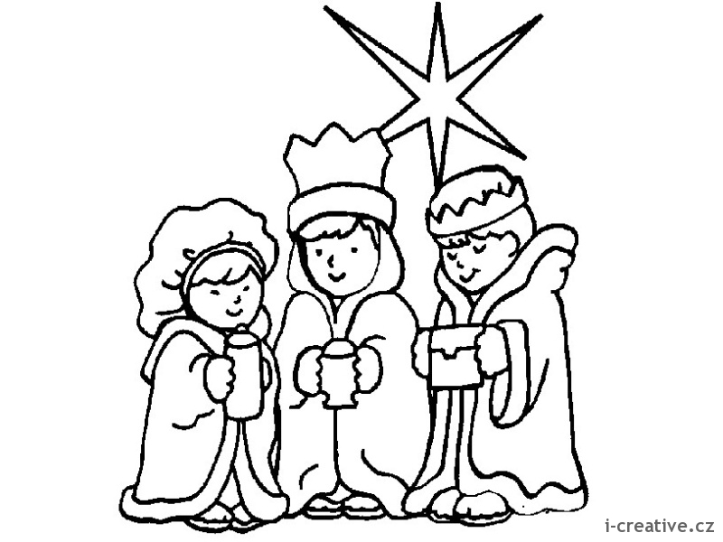
TŘÍKRÁLOVÁ SBÍRKA 2014

Milí rodiče,
srdečně zveme Vaše děti k účasti na tříkrálových programech. Tradiční celorepubliková sbírka na potřeby Charity proběhne ve Štítarech ve čtvrtek 2. ledna od 15 hodin a na Šumné v neděli 5. ledna od 14 hodin. Na slavnostní požehnání koledníkům zve otec biskup Vojtěch Cikrle všechny tříkrálové koledníky do Brna. Setkání v katedrále proběhne v pátek 3. ledna 2014 odpoledne. Koledníci pojedou společně autobusem přímo z našich farností (Štítary, Šumná). Čas odjezdu je v 11.22 hod. a plánovaný návrat kolem 19 hodiny. Na sbírku také vypravujeme autobus do Duchcova v severních Čechách, a to v sobotu 11. ledna v 5 hodin ráno, návrat v pozdních hodinách.
Připomínáme výtvarnou soutěž „Nakresli tři krále“ - odevzdávejte do 12. ledna 2014, kdy bude setkání všech koledníků ve Vranově nad Dyjí od 15 hodin.
Těšíme se na spolupráci.
Markéta Matlochová, za FATYM

----------------------------------------------------------------------------------------------------------------------------------
PŘIHLÁŠKA NA TŘÍKRÁLOVOU SBÍRKU 2014

Zakroužkujte účast: Štítary (2. ledna) Brno (3. ledna) Šumná (5. ledna) Duchcov(ll. ledna)

Jméno a příjmení dítěte: ........................................................................................................................

Podpis rodičů: ........................................................................... Tel.: ....................................................

TŘÍKRÁLOVÁ SBÍRKA 2014

Milí rodiče,
srdečně zveme Vaše děti k účasti na tříkrálových programech. Tradiční celorepubliková sbírka na potřeby Charity proběhne ve Štítarech ve čtvrtek 2. ledna od 15 hodin a na Šumné v neděli 5. ledna od 14 hodin. Na slavnostní požehnání koledníkům zve otec biskup Vojtěch Cikrle všechny tříkrálové koledníky do Brna. Setkání v katedrále proběhne v pátek 3. ledna 2014 odpoledne. Koledníci pojedou společně autobusem přímo z našich farností (Štítary, Šumná). Čas odjezdu je v 11.22 hod. a plánovaný návrat kolem 19 hodiny. Na sbírku také vypravujeme autobus do Duchcova v severních Čechách, a to v sobotu 11. ledna v 5 hodin ráno, návrat v pozdních hodinách.
Připomínáme výtvarnou soutěž „Nakresli tři krále“ - odevzdávejte do 12. ledna 2014, kdy bude setkání všech koledníků ve Vranově nad Dyjí od 15 hodin.
Těšíme se na spolupráci.
Markéta Matlochová, za FATYM

----------------------------------------------------------------------------------------------------------------------------------
PŘIHLÁŠKA NA TŘÍKRÁLOVOU SBÍRKU 2014

Zakroužkujte účast: Štítary (2. ledna) Brno (3. ledna) Šumná (5. ledna) Duchcov(ll. ledna)

Jméno a příjmení dítěte: ........................................................................................................................

Podpis rodičů: ........................................................................... Tel.: ....................................................

